**НЕГОСУДАРСТВЕННОЕ ОБРАЗОВАТЕЛЬНОЕ ЧАСТНОЕ** **УЧРЕЖДЕНИЕ ВЫСШЕГО ОБРАЗОВАНИЯ** **«МОСКОВСКИЙ ФИНАНСОВО-ПРОМЫШЛЕННЫЙ УНИВЕРСИТЕТ** **“СИНЕРГИЯ”»**

|  |  |  |
| --- | --- | --- |
| **Факультет/Институт** |  | Информационных технологий |
|  |  | (наименование факультета/ Института) |
| **Направление/специальность** |  | 09.02.07 ИСиП |
| **подготовки:** |  | (код и наименование направления /специальности подготовки) |
| **Форма обучения:** |  | очная |
|  |  | (очная, очно-заочная, заочная) |
|  |  |  |

**Отчет по лабораторной работе №2**

|  |  |  |  |  |  |
| --- | --- | --- | --- | --- | --- |
| **на тему** |  | Низкоуровневый ввод-вывод | | |  |
|  |  | (наименование темы) | | |  |
|  |  |  | | |  |
| **по дисциплине** | | |  | Системное программирование |  |
|  | | |  | (наименование дисциплины) |  |

|  |  |  |  |  |
| --- | --- | --- | --- | --- |
| **Обучающийся** |  | Николаев Павел Юрьевич |  |  |
|  |  | (ФИО) |  | (подпись) |
| **Группа** |  | ДКИП-201прог |  |  |
|  |  |  |  |  |

|  |  |  |  |  |
| --- | --- | --- | --- | --- |
| **Преподаватель** |  | Сибирев И.В |  |  |
|  |  | (ФИО) |  | (подпись) |

**Москва 2025 г.**

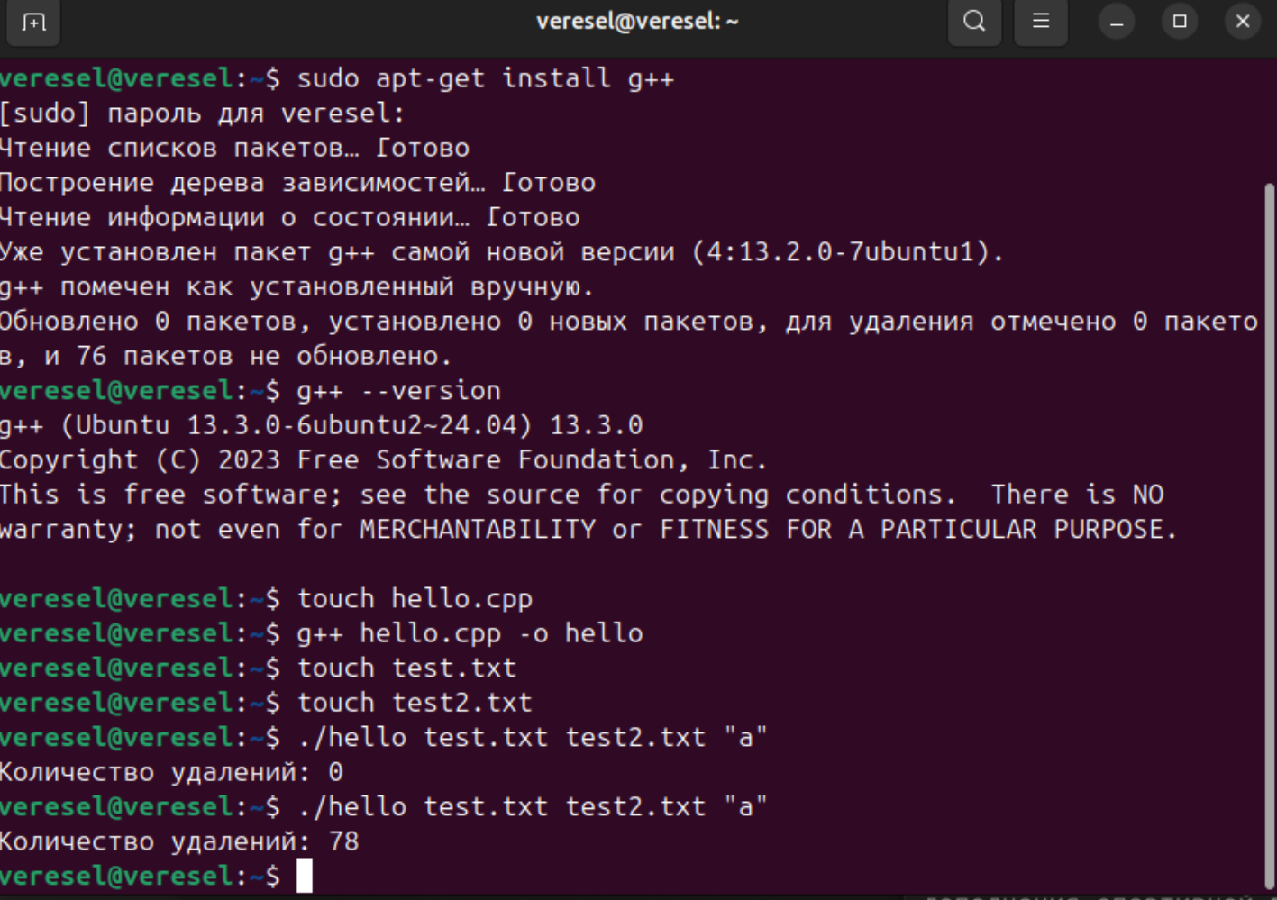

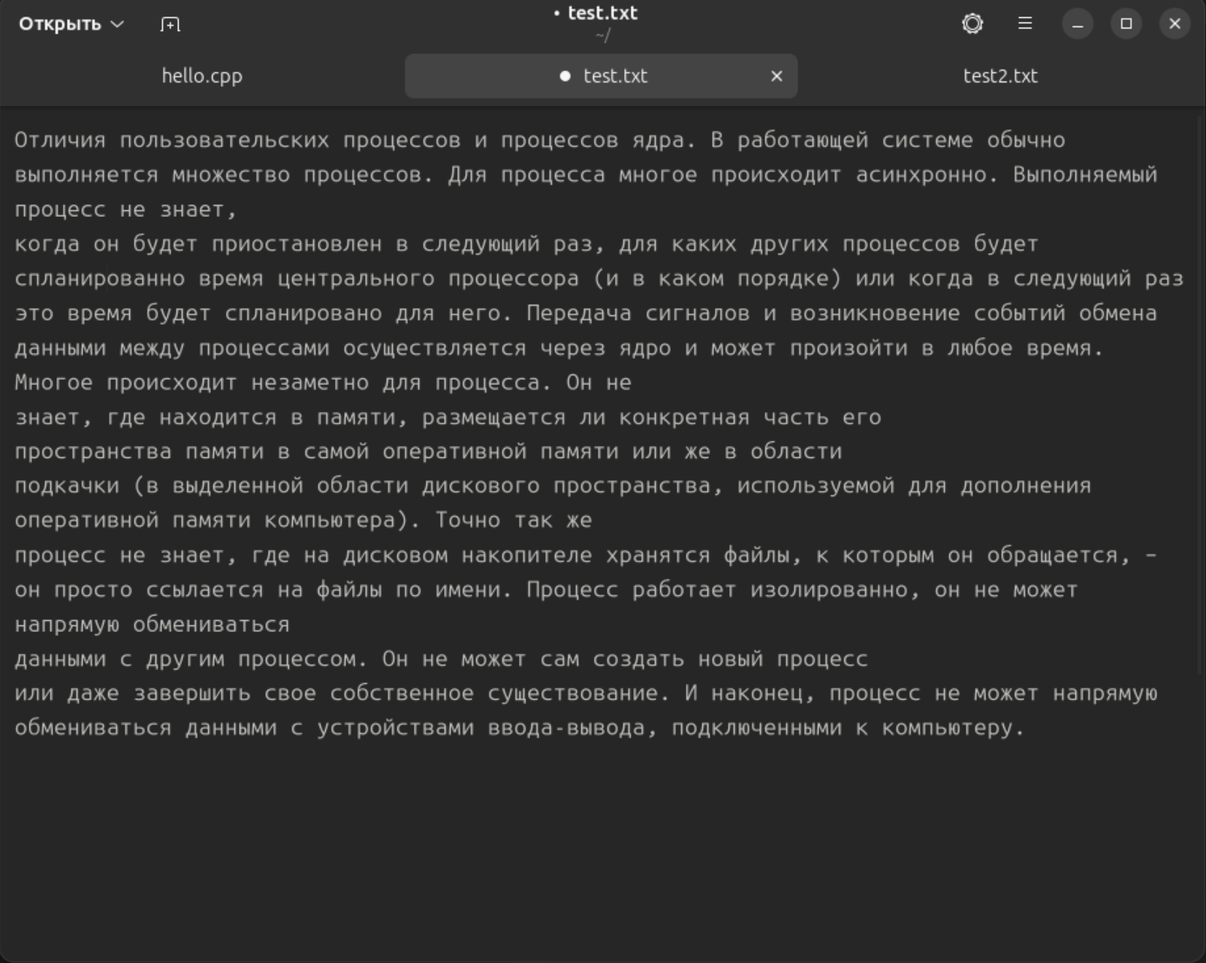

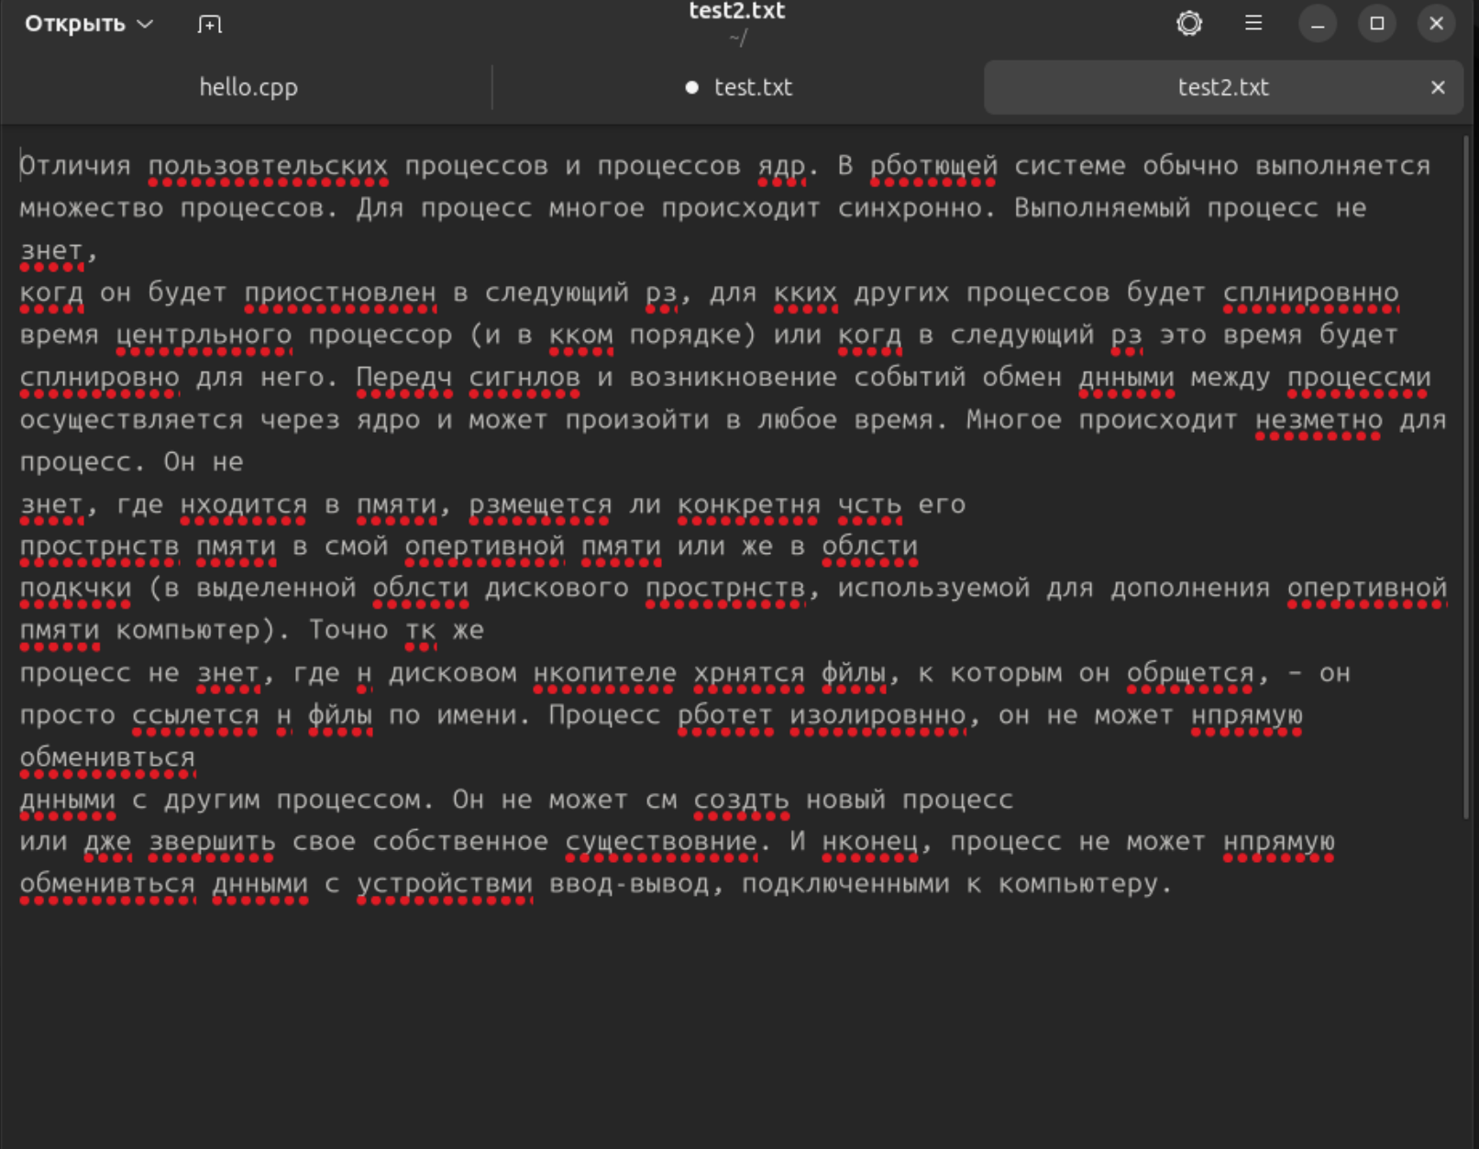

#include <iostream>

#include <fstream>

#include <string>

using namespace std;

int processFile(const string& inputFile, const string& outputFile, const string& target) {

ifstream in(inputFile);

if (!in.is_open()) {

cerr << "Ошибка: не удалось открыть входной файл." << endl;

return -1;

}

ofstream out(outputFile);

if (!out.is_open()) {

cerr << "Ошибка: не удалось открыть выходной файл." << endl;

return -1;

}

string line;

int count = 0;

while (getline(in, line)) {

size_t pos = 0;

while ((pos = line.find(target, pos)) != string::npos) {

line.erase(pos, target.length());

count++;

}

out << line << endl;

}

in.close();

out.close();

return count;

}

int main(int argc, char* argv[]) {

if (argc != 4) {

cerr << "Использование: " << argv[0] << " <входной_файл> <выходной_файл> <символ/слово/число>" << endl;

return -1;

}

string inputFile = argv[1];

string outputFile = argv[2];

string target = argv[3];

int result = processFile(inputFile, outputFile, target);

cout << "Количество удалений: " << result << endl;

return result;

}